
Историческая справка МКДОУ «Александрийский детский сад»
История нашего детского сада берет свое начало с далекого 1973г., в те советские годы во времена повсеместного благоустройства сельских территорий в нашем селе Александрия Кизлярского района, на ряду с такими крупными строительными объектами , как школа, дом культуры, общежитие для молодых специалистов, в виду острой необходимости организации присмотра за детьми работников крупнейшего совхоза «Горьковский», был заложен фундамент и нашего родного «Александрийского детского сада» строительство шло ударными темпами и уже к весне 1975 года был построен 2-х этажный типовой ясли-сад. Так как количество детей было немалым, детский сад изначально был рассчитан на 120 детей, то есть 6 одновозрастных групп: 2 младшие, 2 средние, 1 старшая и 1 подготовительная. Первым руководителем детского сада была Андрейченко Мария Максимовна, годы ее руководства были самыми замечательными, так как они пришлись на времена застоя и стабильности, в 1987году в этой должности ее сменила воспитатель детского сада Толпегина Прасковья Михайловна, надо отметить что ей пришлось нелегко, так как годы ее работы выпали на период перестройки, немало усилий пришлось приложить для того, чтобы остаться наплаву, сохранить здание детского сада и не позволить передачу его в частные руки ,как это происходило в то время с основным количеством социальных объектов. Коллектив детского сада в то нелегкое время, можно сказать работал на чистом энтузиазме, количество групп, соответственно и детей резко сократилось, остались 2 разновозрастные группы с общим количеством 40 детей, каждый ребенок был на особом счету, так как из-за сокращения количества воспитанников организации грозила закрытие, но благодаря усилиям не побоюсь этого слова «отважного» коллектива, наш родной детский сад пережил эти тяжелые годы. В 2011 году детский сад возглавила Маллаева Оксана Курбановна, которая своим профессионализмом, настойчивостью и целеустремленностью доказала, что имея желание изменить и улучшить можно достичь многого. С первых же дней работы она все свои силы направила на улучшение и укрепление уже имеющейся материально-технической базы. На имя учредителя от ее имени последовало немыслимое количество заявок, в которых она отражала все насущные проблемы имеющиеся в вверенной ей организации, но основной проблемой на тот момент она выделяла крайне необходимым, проведение капитального ремонта, с приведением в соответствии с нормами Санпина и пожарного надзора- хорошего, добротного, построенного в советское время здания, которое на глазах разрушалось. И в конце концов в 2015 году просьбы нашего руководителя были услышаны и наш детский сад вошел в программу реконструкции детских садов, в ходе капитального ремонта который начался в сентябре 2015года Оксана Курбановна постаралась учесть все замечания надзорных органов, которых за 4 года ее работы было немало и нужно отдать должное учредителю, и всем остальным организациям участвовавшим в ремонте, все ее просьбы были учтены. И вот наконец настал долгожданный момент для всего нашего коллектива, родителей и конечно же детишек в сентябре 2016 года наш МКДОУ «Александрийский детский сад открылся после продолжительного капитального ремонта, это было большим событием для всего района, так как в свете острой нехватки мест в детских сада нашего муниципалитета посредством ремонта прибавилось 60 дополнительных мест, к нашим уже имеющимся до ремонта 2 группам добавились еще 3 и количество воспитанников увеличилось с 40 до 100 детей. На церемонии открытия присутствовали высокопоставленные гости с правительства республики, руководство и специалисты района и конечно же местные жители которым было интересно воочию взглянуть на замечательное преображение детского сада, который однозначно стал украшением села.
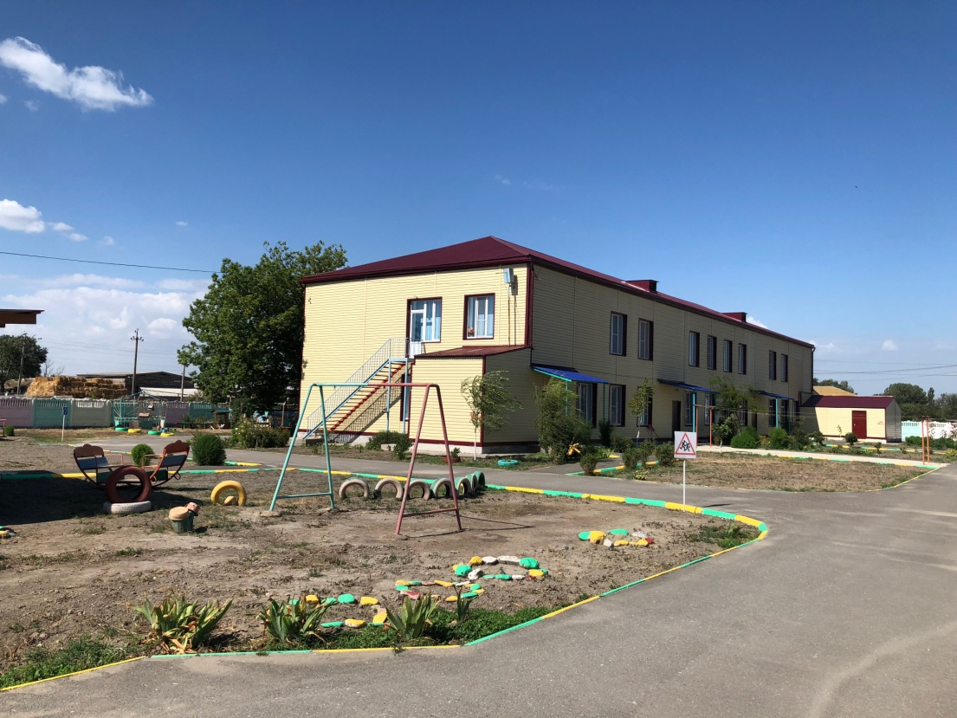

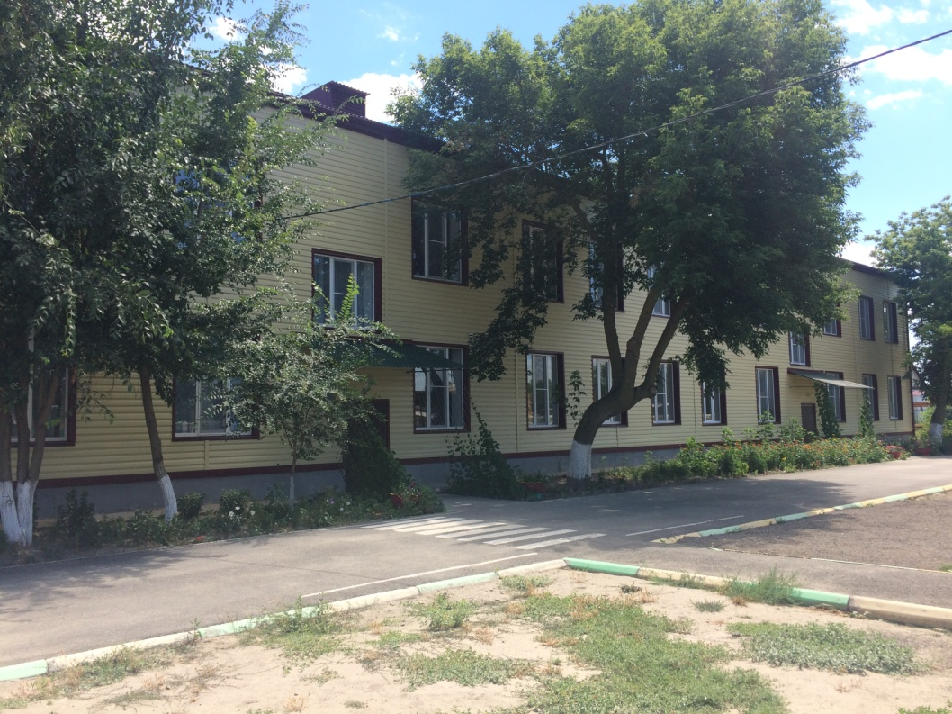
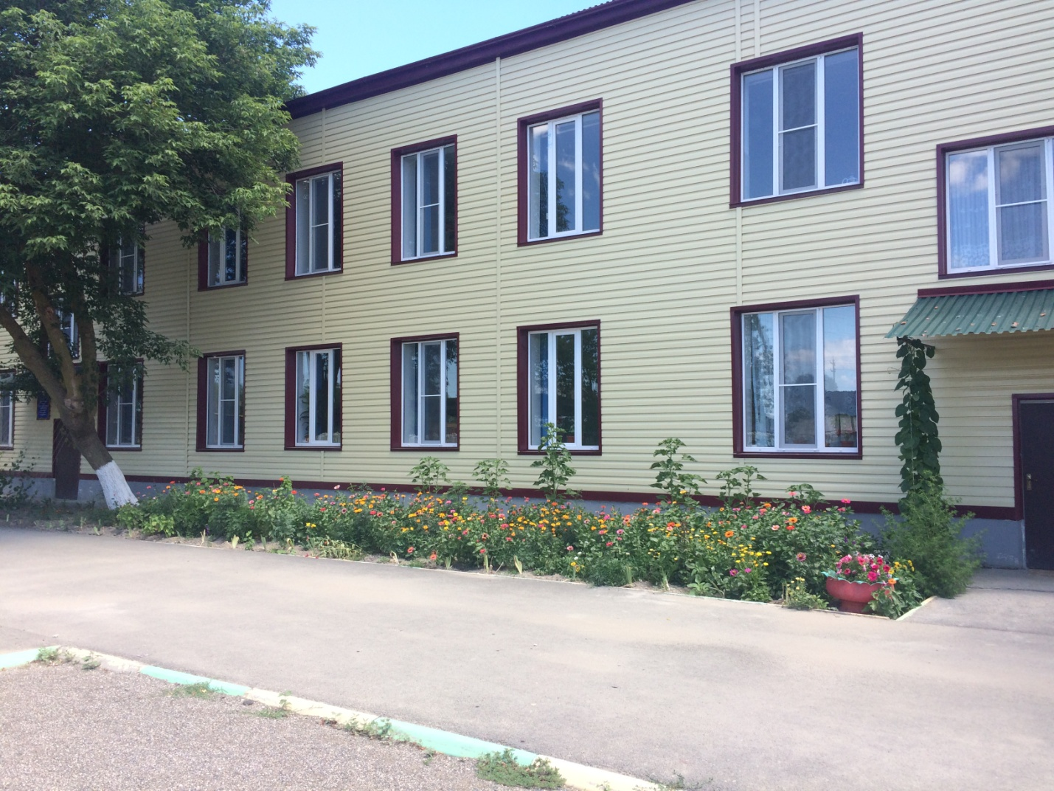
После поздравительных обращений, концертной программы и торжественного открытия вся делегация прошлась по зданию детского сада и осталась в восторге от увиденного, перед ними пристали большие, светлые, оснащенные новой мебелью и оборудованием помещения детского сада, которые соответствовали всем нормам и стандартам дошкольных образовательных учреждений.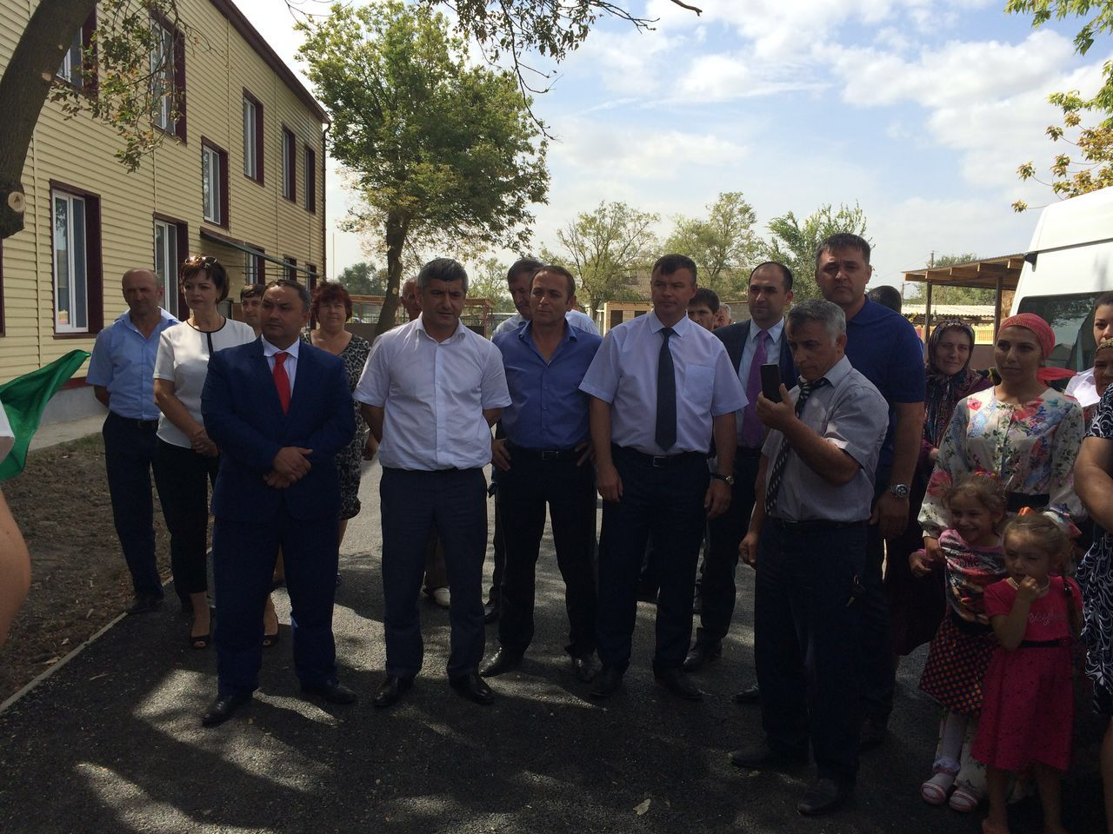
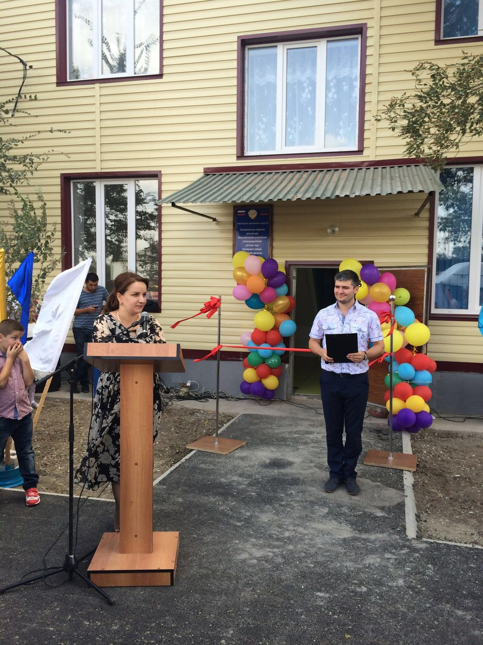
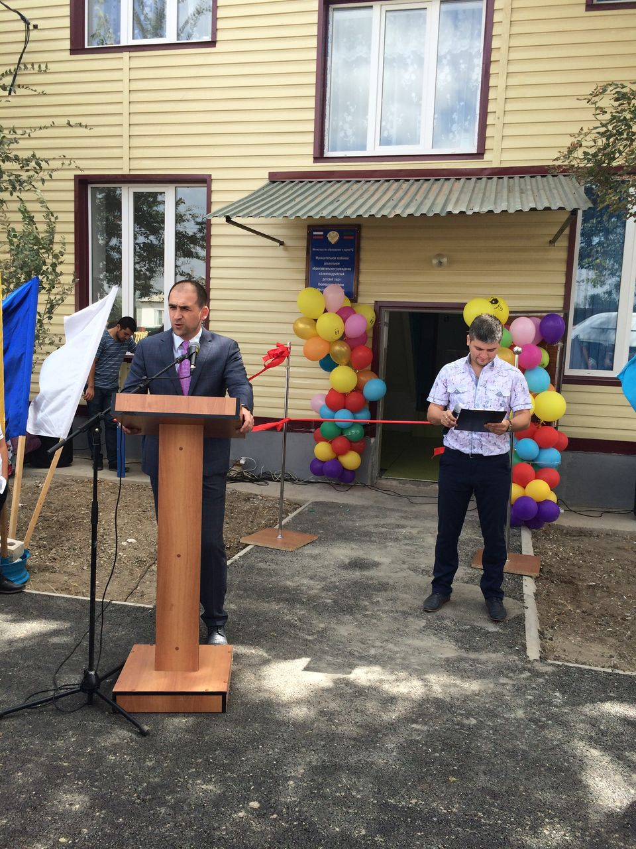

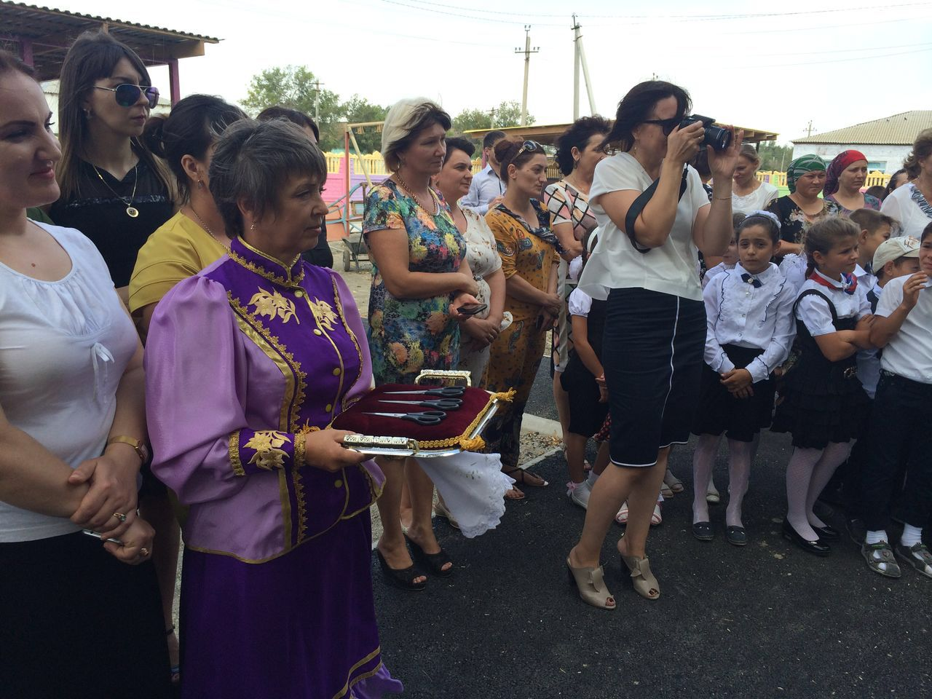
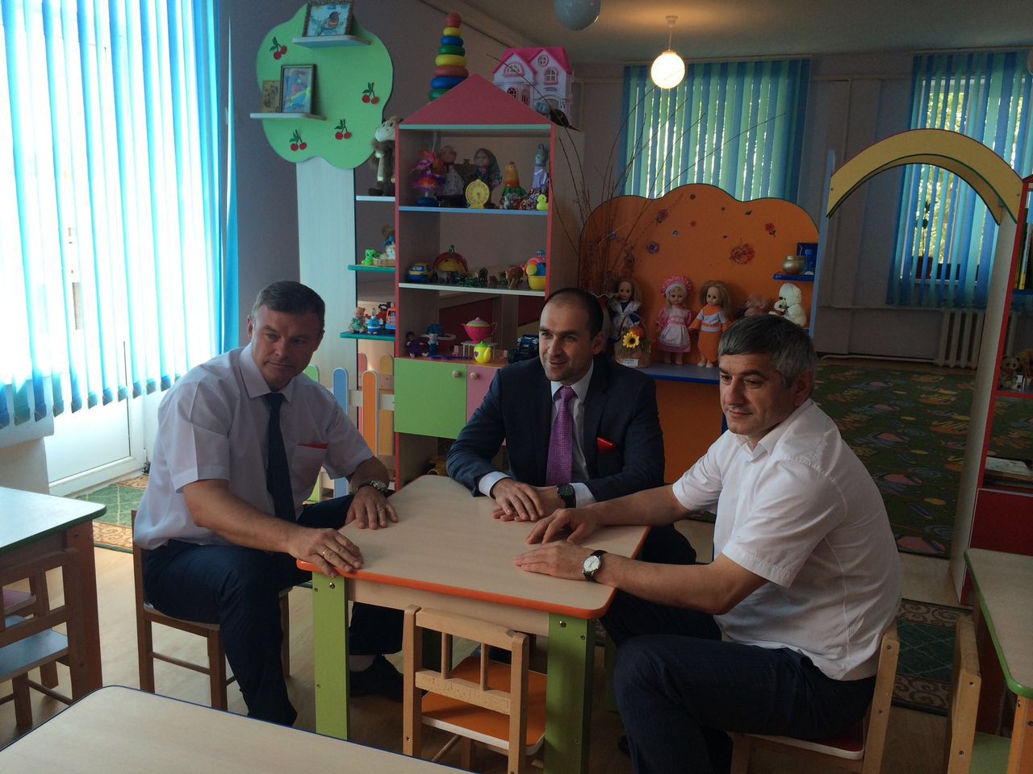
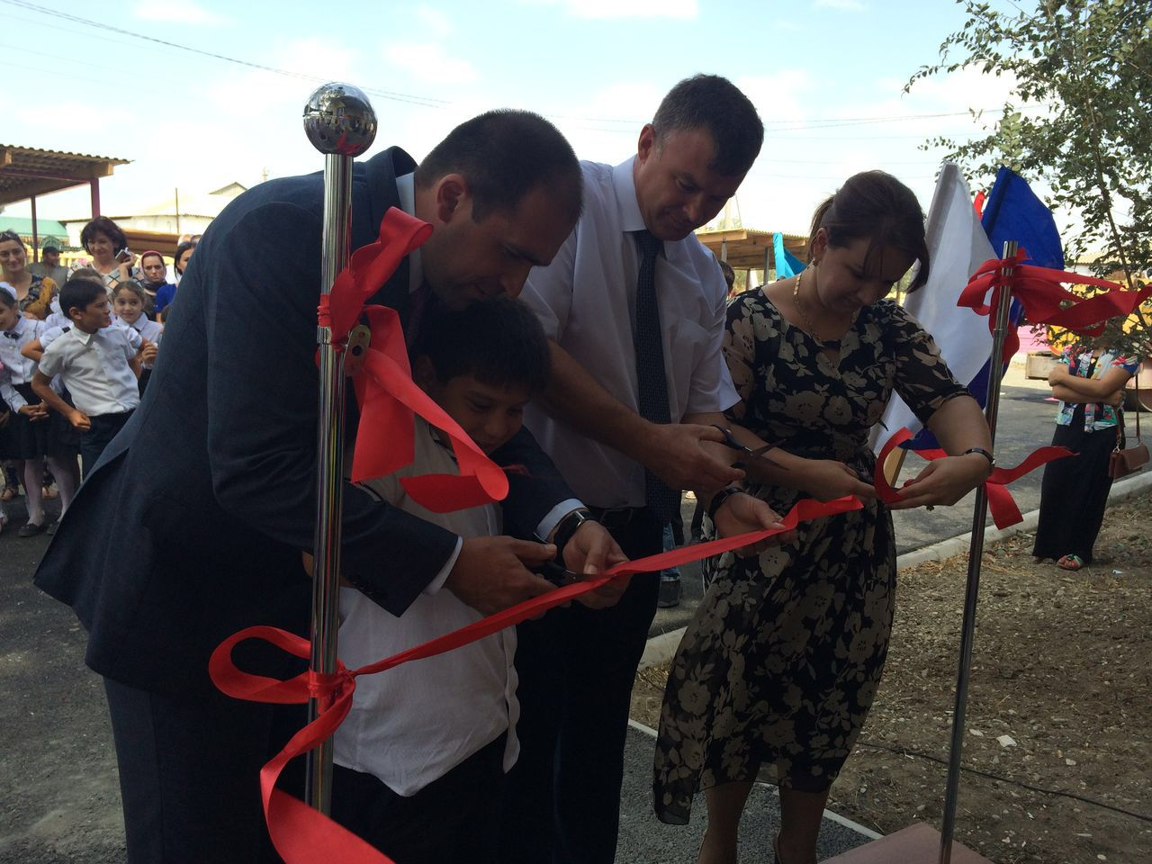
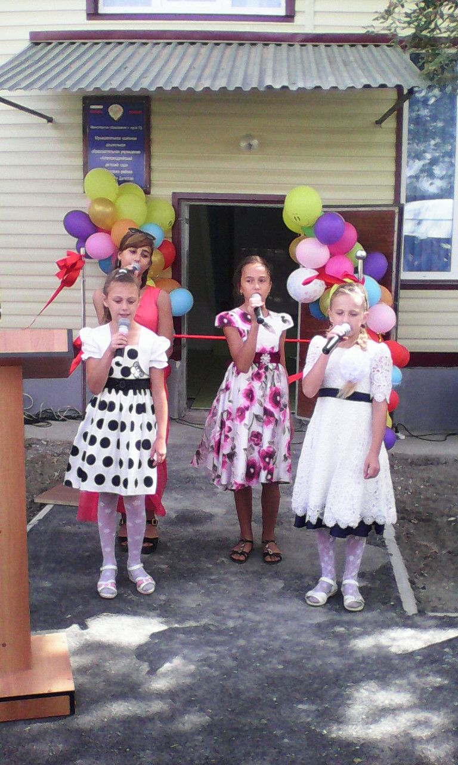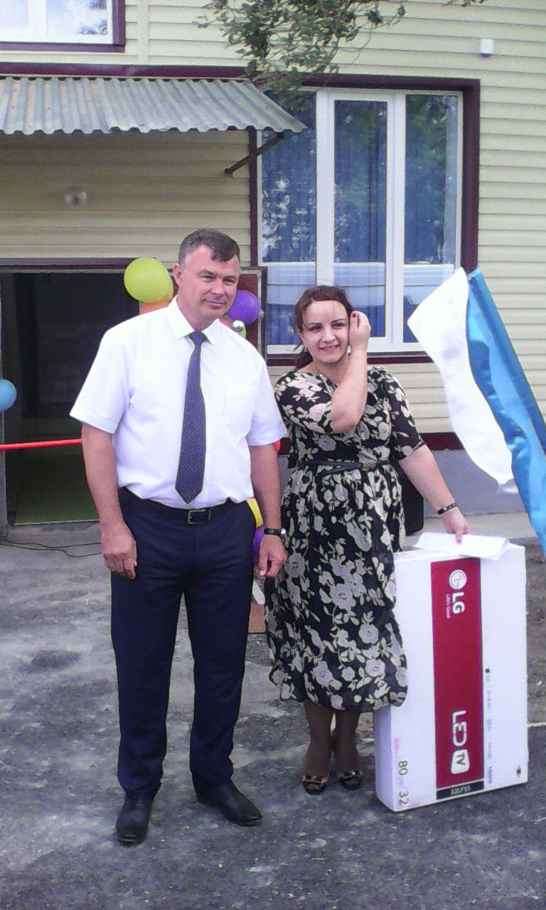

Наряду с преображением детского сада, произошли и кадровые изменения , увеличился штат педагогических и технических сотрудников и соответственно благодаря этому, повысилось в разы качество обслуживания детей питанием и педагогическим воспитанием.
Педагогический коллектив под руководством Оксаны Курбановны наладил работу с родителями и родительским комитетом. Заведующая добилась повышения квалификации всех специалистов МКДОУ, некоторые из них так же прошли профессиональную переподготовку.
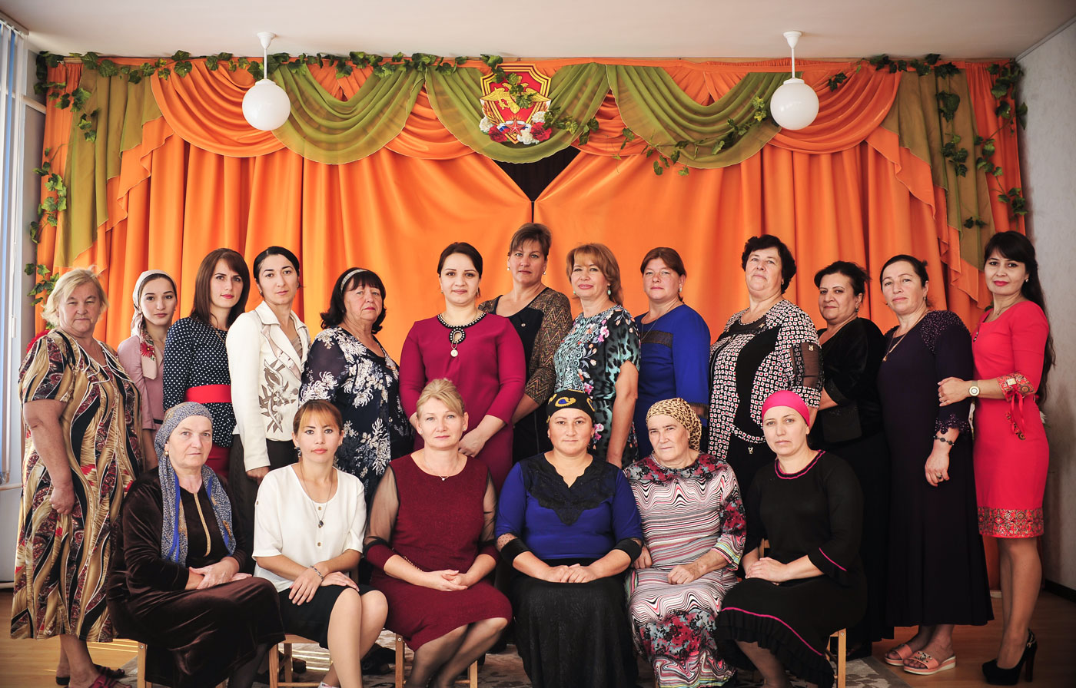
Благодаря введению штата заместителя заведующей по воспитательной и методической работе. Вся педагогическая работа была поставлена на должный уровень и результат не заставил себя ждать:
- В мае 2017 г. на базе нашего детского сада, проведено районное метод объединение;
- 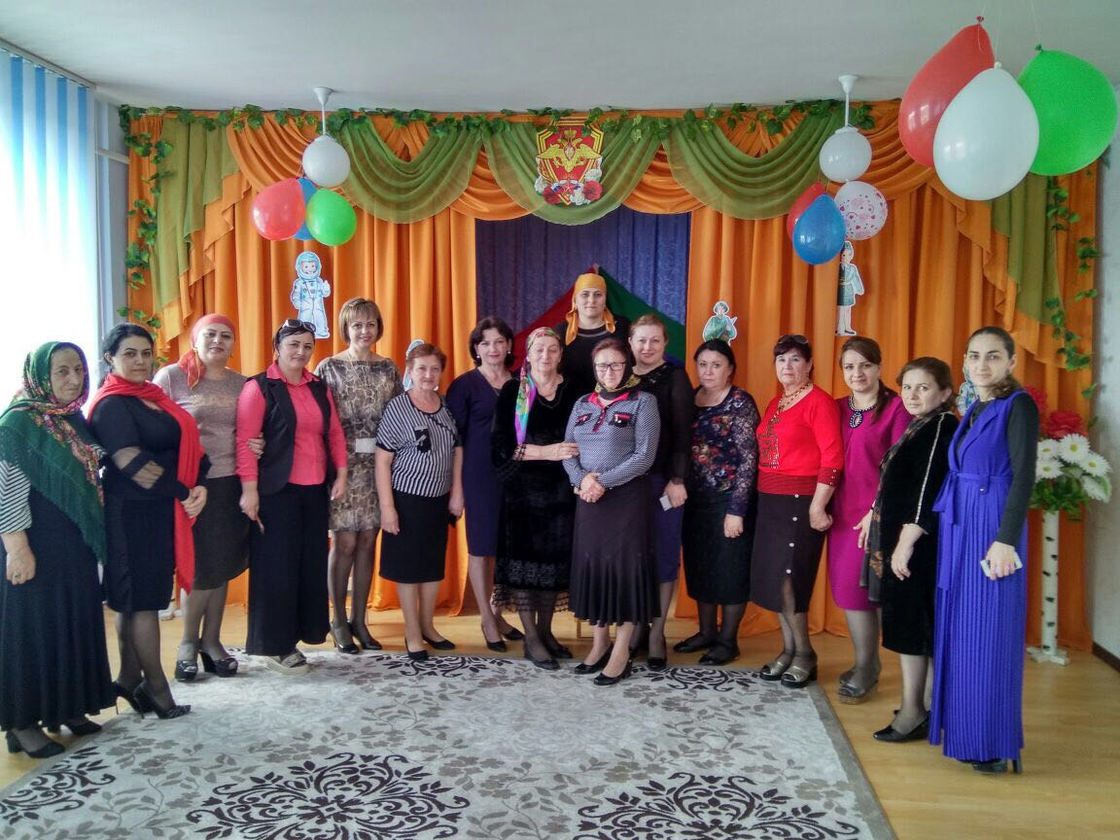
- В ноябре 2017г. весь педагогический коллектив детского сада участвовал в семинарах АО «Издательства «Просвещение» : «Требования к условиям реализации основной образовательной программы дошкольного и начального общего образования», «Реализация образовательной области «Социально- коммуникативное развитие» средствами методических пособий Издательства «Просвещение», имеются сертификаты.
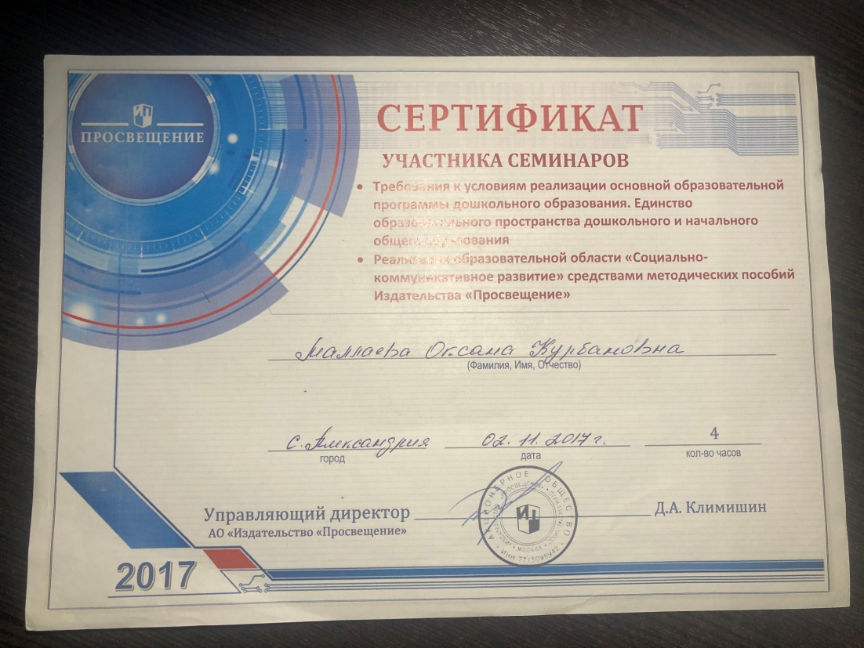
- В декабре 2017г. в нашем детском саду проведен семинар-совещание заведующих ДОУ Кизлярского района. 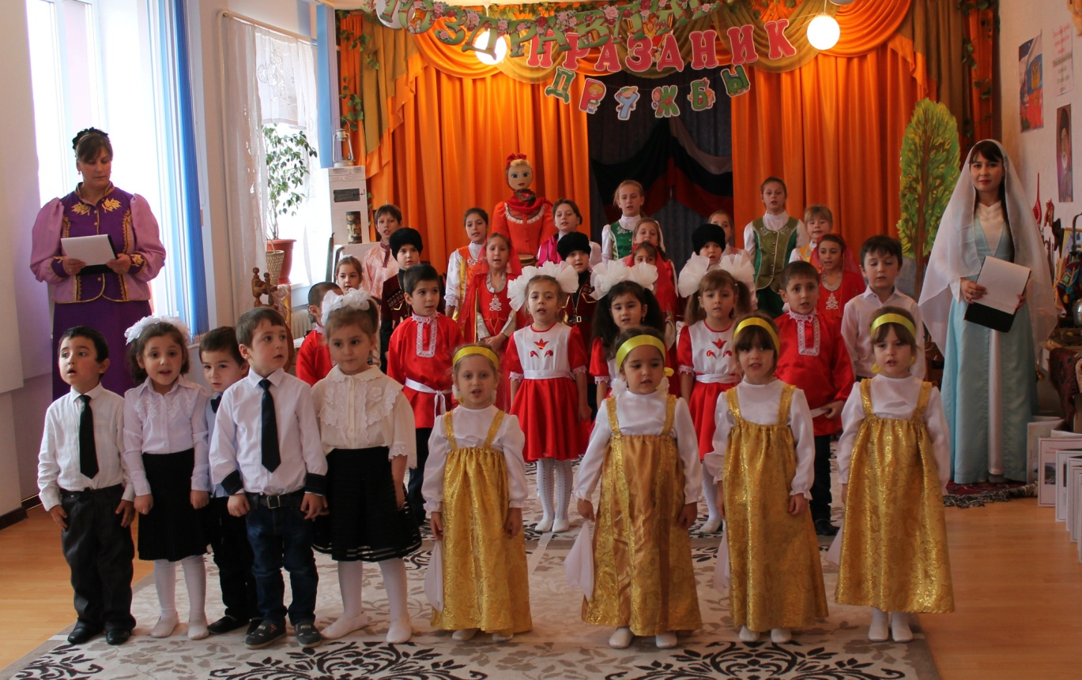
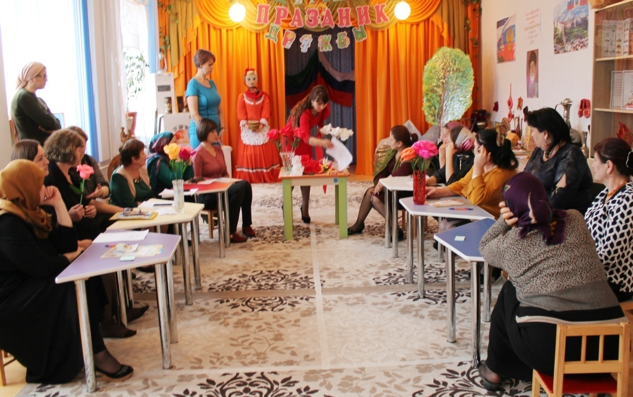
- В апреле 2018г. педагог-психолог нашего детского сада участвовала в республиканском конкурсе «Лучший педагог-психолог Дагестана-2018» и заняла 3 почетное место.

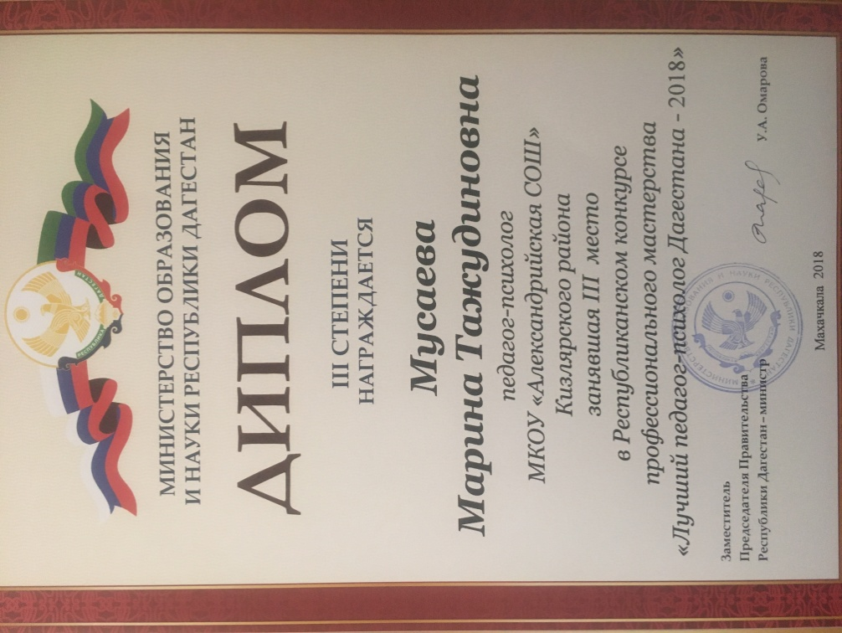

В августе 2018г. на ежегодной конференции педагогических работников руководитель МКДОУ «Александрийский детский сад» Маллаева О.К. выступила с докладом «Создание условий для развития детской одаренности в дошкольном образовательном учреждении».
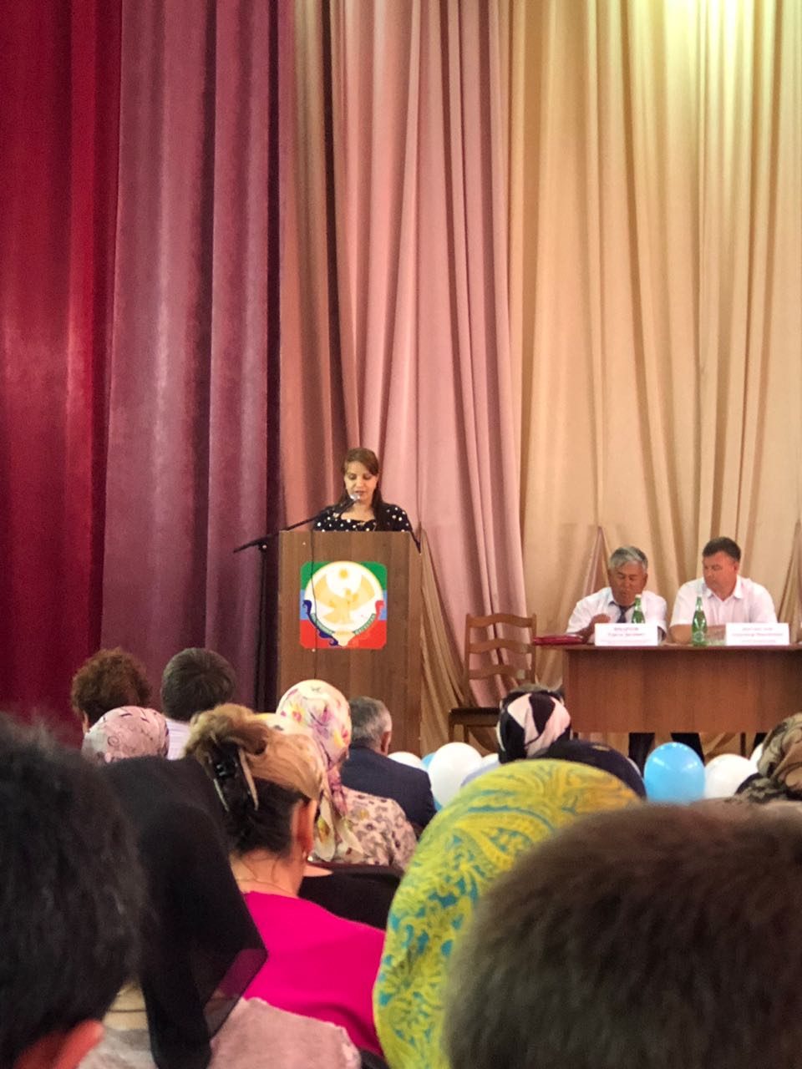

- В 2018 году Маллаева Оксана Курбановна приняла участие в IV Всероссийском форуме-конференции всероссийской общественной организации содействия развитию профессиональной сферы дошкольного образования «Воспитатели России» на тему «Детский сад глазами родителя» в рамках Московского международного салона образования. Имеет соответствующие сертификаты.
- В апреле 2019г. педагог нашего сада Мусаева Марина Тажудиновна участвовала в конкурсе «Воспитатель года - 2019» и заняла 3 призовое место.
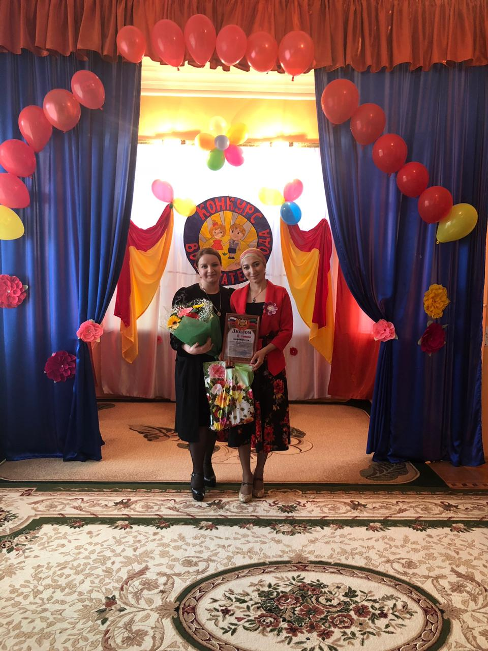

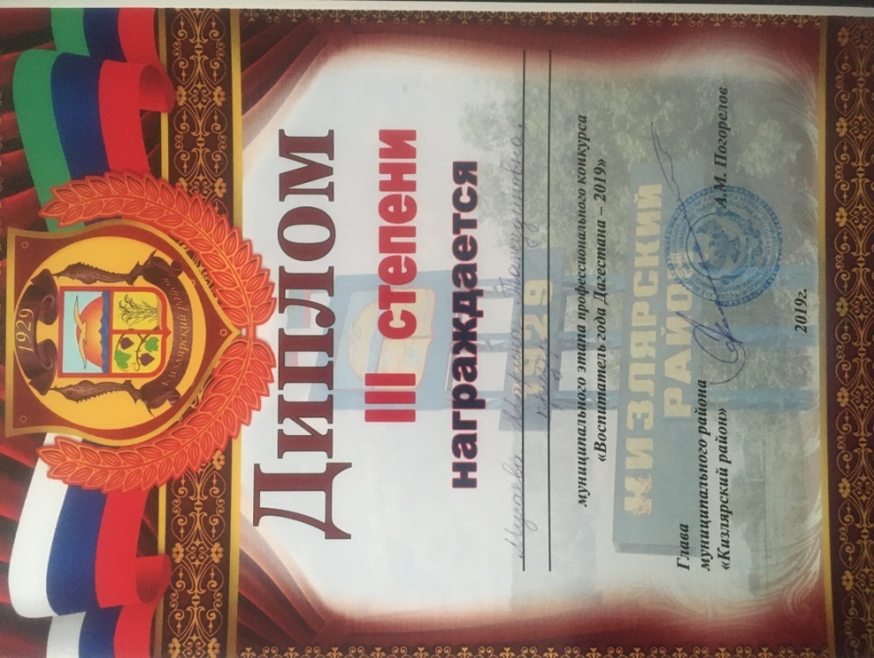
- В сентябре 2019г. мы приняли участие в муниципальном этапе конкурса «Лучший детский сад года Дагестана -2019» заняли 3 призовое место.

- В 2019 году наш детский сад так же стал участником федеральной программы «Доступная среда» для детей с ограниченными возможностями.
- В августе 2019 года на ежегодной конференции педагогических работников руководитель МКДОУ «Александрийский детский сад» Маллаева О.К. награждена грамотой от руководства МР «Кизлярский район» за достигнутые успехи в деле воспитания и обучения подрастающего поколения.
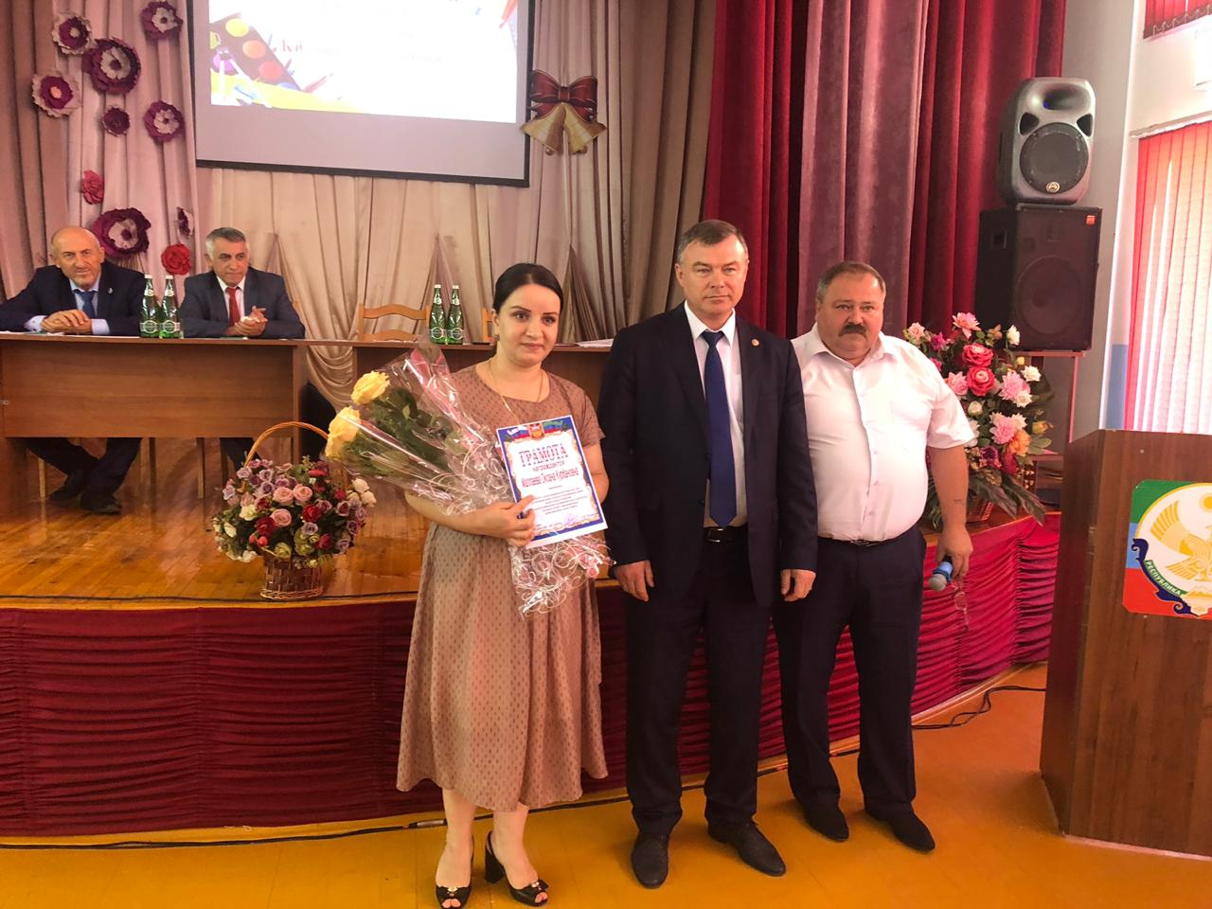

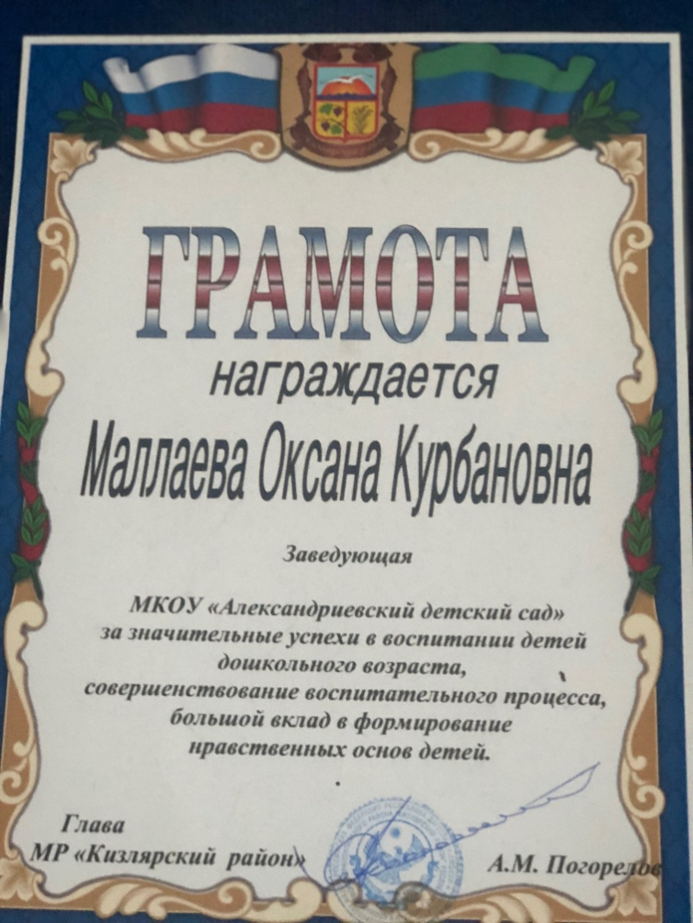

- В марте 2020г. педагогический коллектив детского сада прошёл курс из 10 вебинаров, организованных всероссийской общественной организацией «Воспитатели России», имеются сертификаты.
- В апреле заведующая, заместитель заведующего по ВМР и педагог психолог участвовали в цикле вебинаров « Профессиональное выгорание педагога» организованном компанией «Инновации детям», имеются сертификаты.
- Но самым большим достижением весь коллектив считает благодарственные письма и обращения от имени родительского коллектива, который в нашем саду является непосредственным участником образовательного процесса, и конечно же счастливые лица наших воспитанников, которые с большим удовольствием ходят в детский сад.
И так подведем итог в настоящее время МКДОУ «Александрийский детский сад» находится в здании, построенном по типовому проекту, имеется:
-5 групповых помещений с отдельным раздевалочным, буфетным и туалетным помещением в каждой группе;
-музыкальный зал;
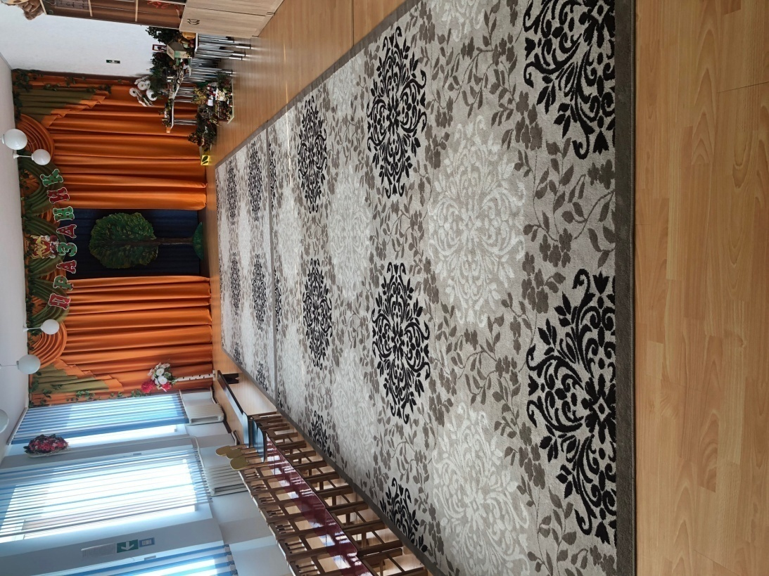
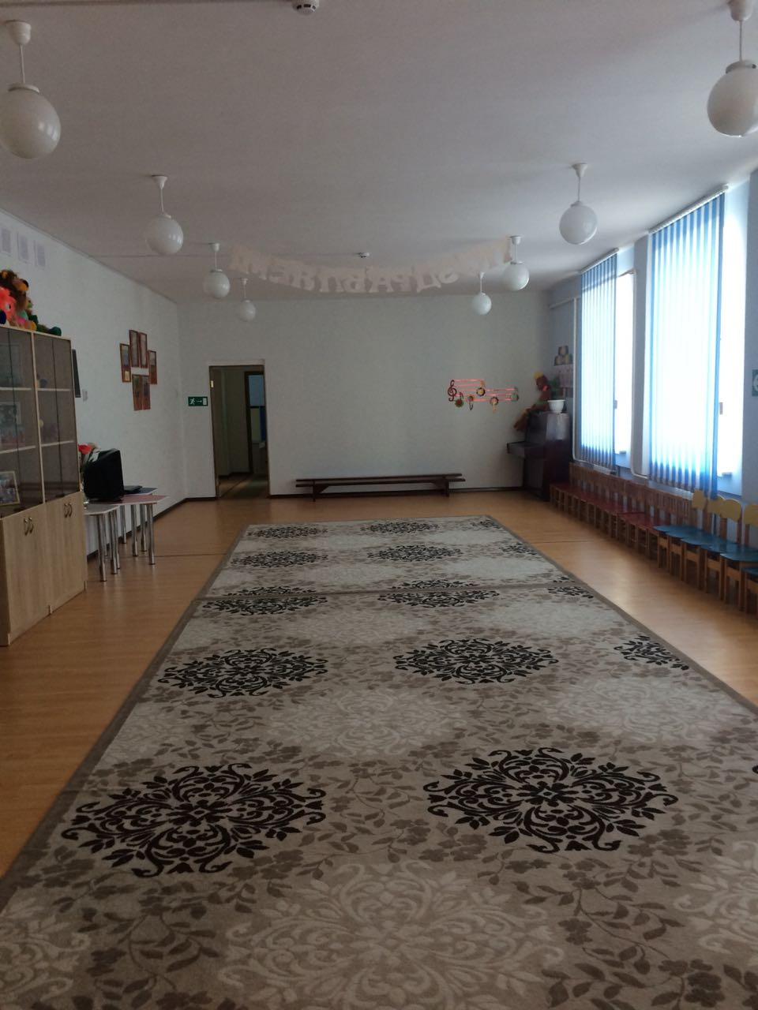

-физкультурный зал;
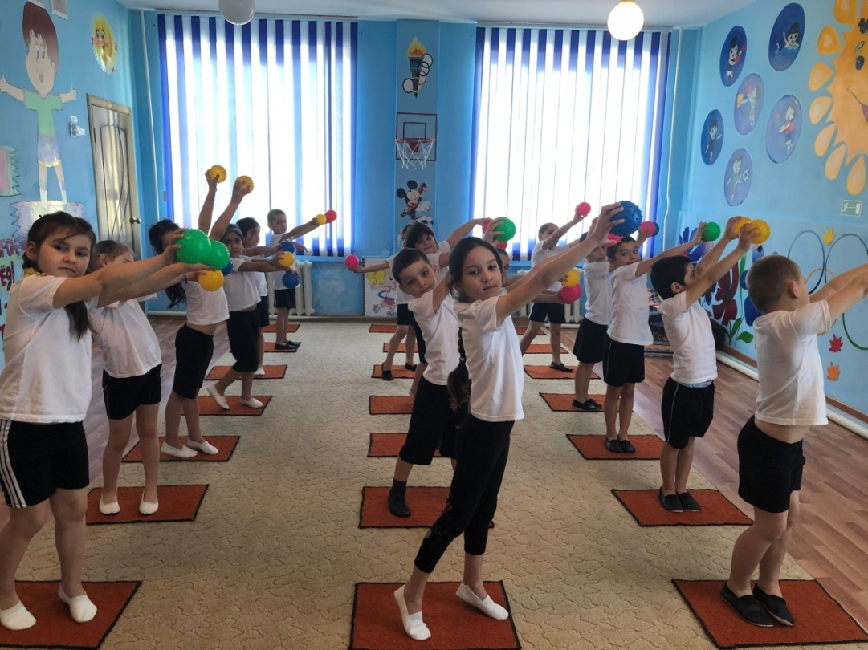

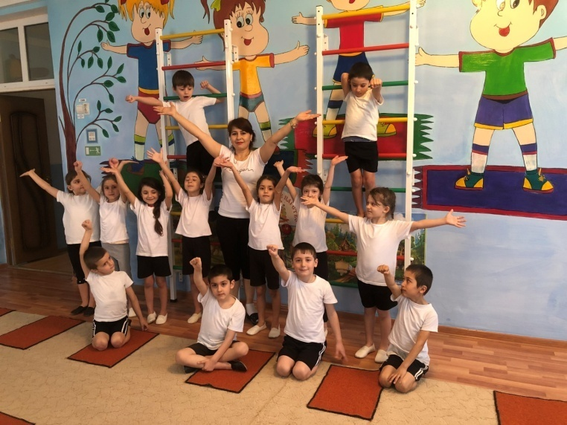

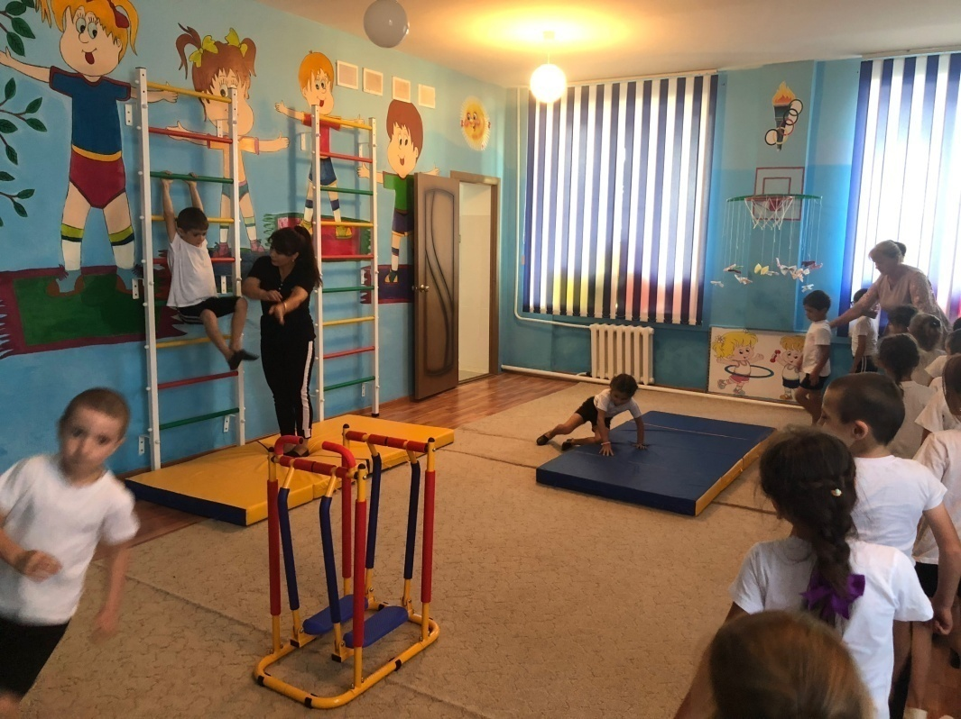

-методический кабинет;
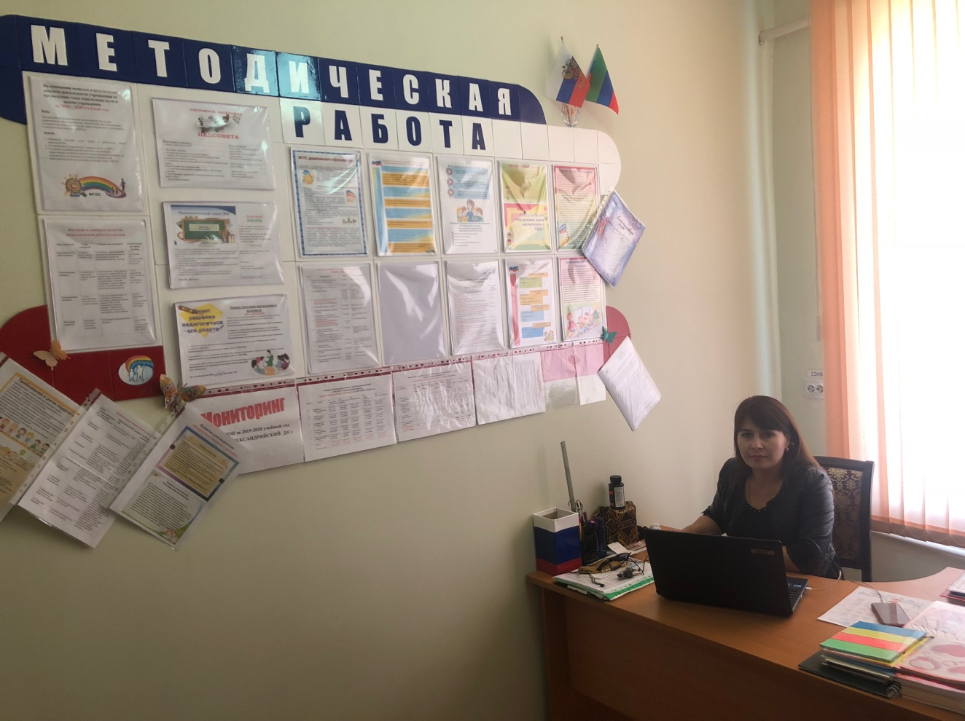
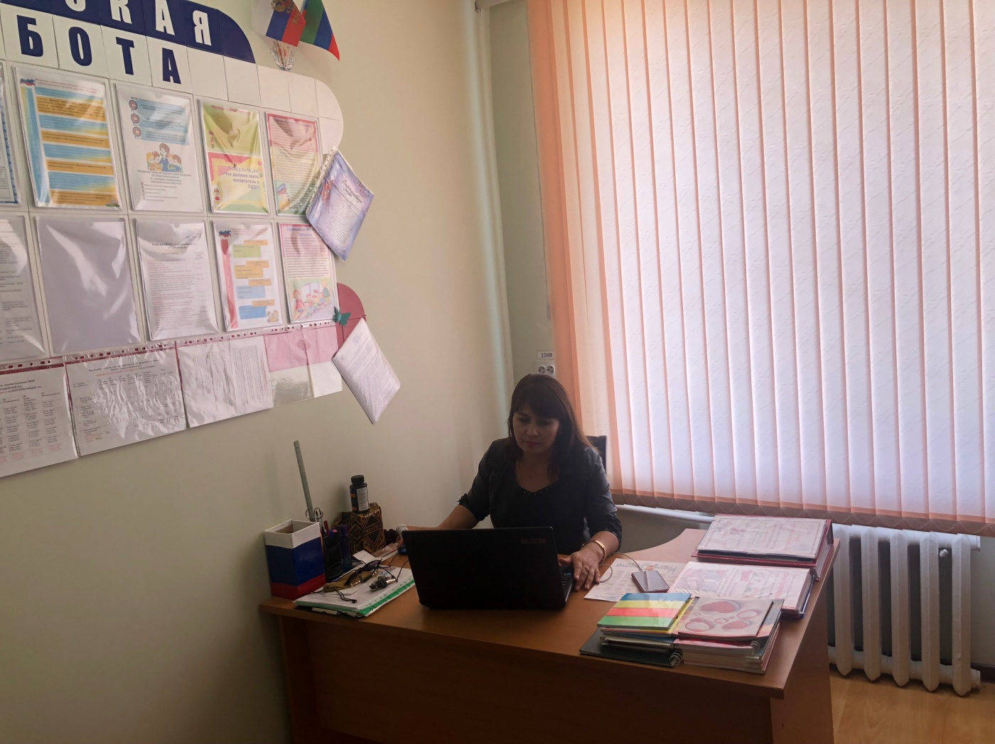

-кабинет психолога совмещенный с сенсорной комнатой;
-медицинский кабинет состоящий из процедурной, изолятора и туалетного помещений;
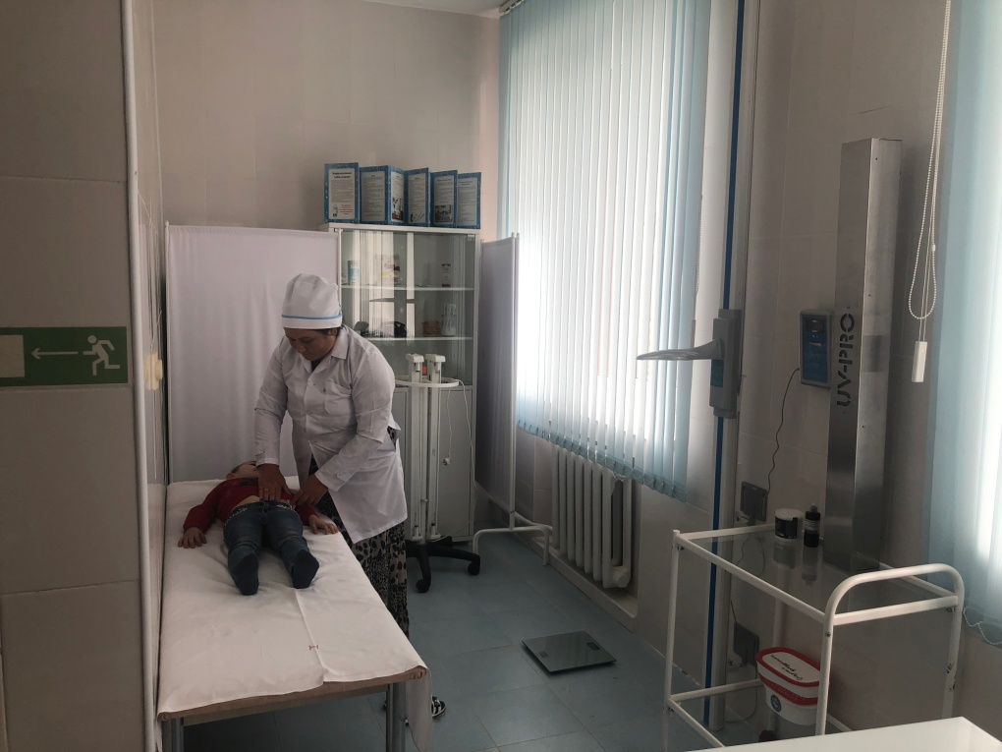
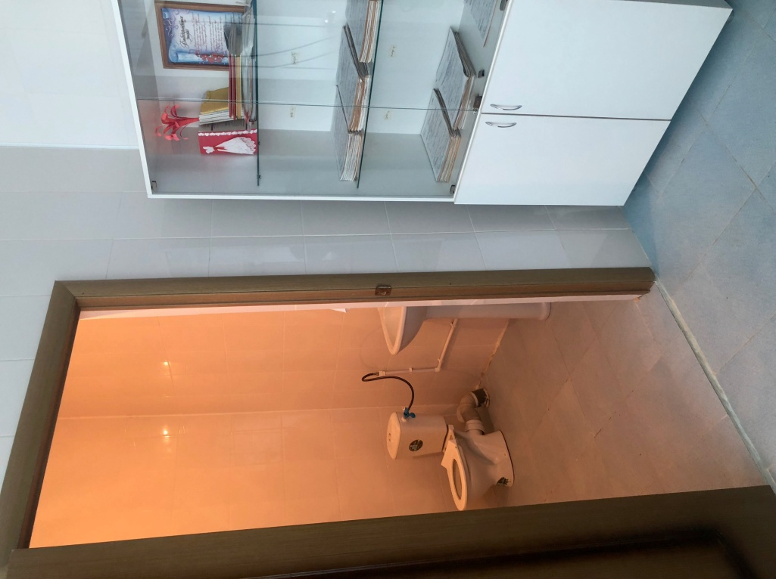

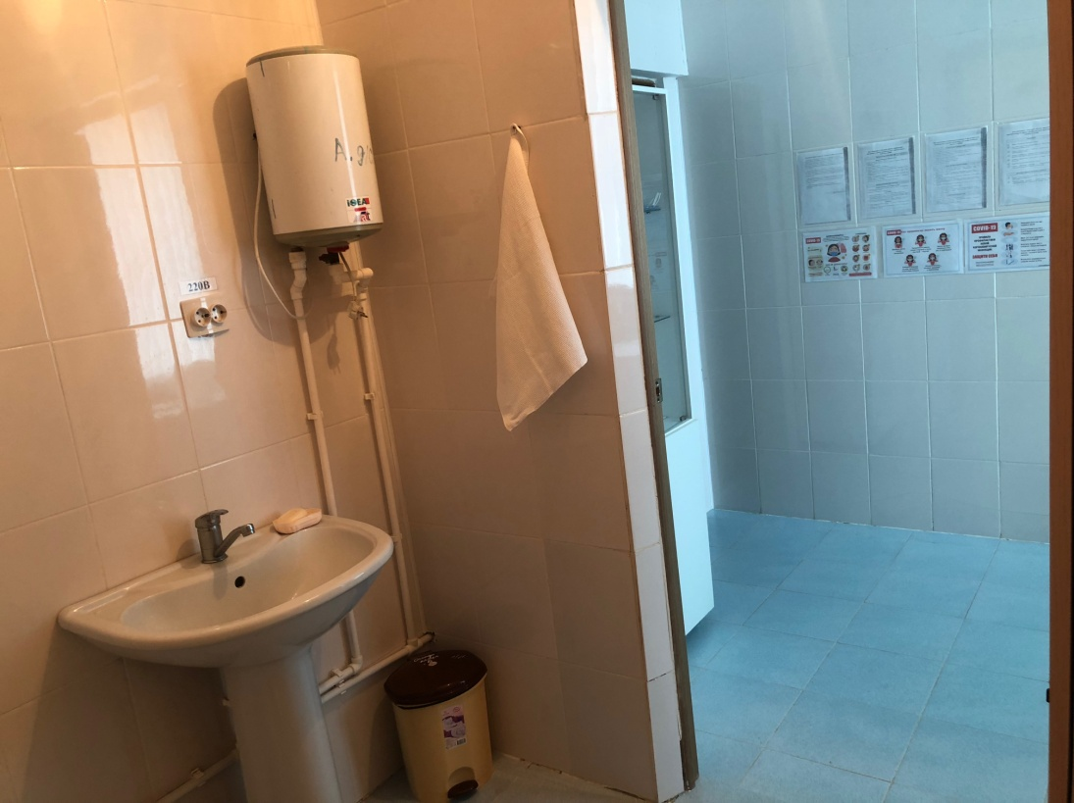

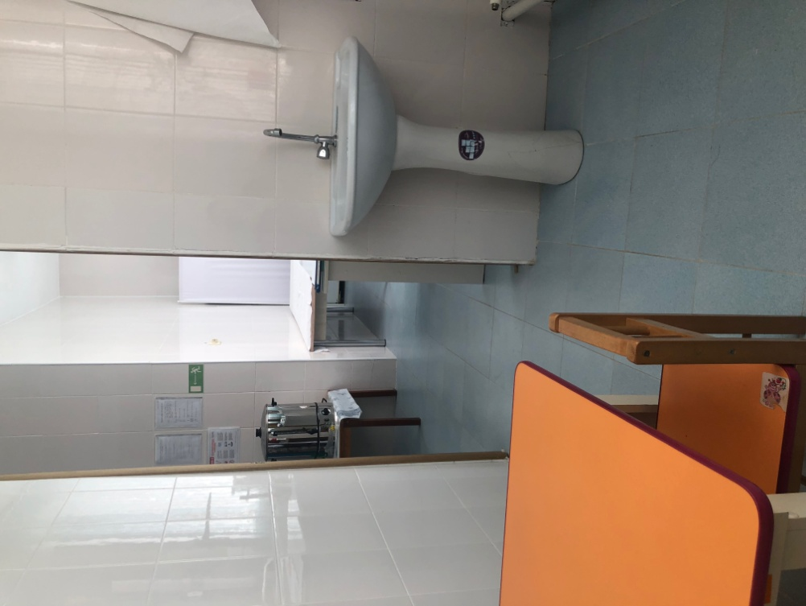
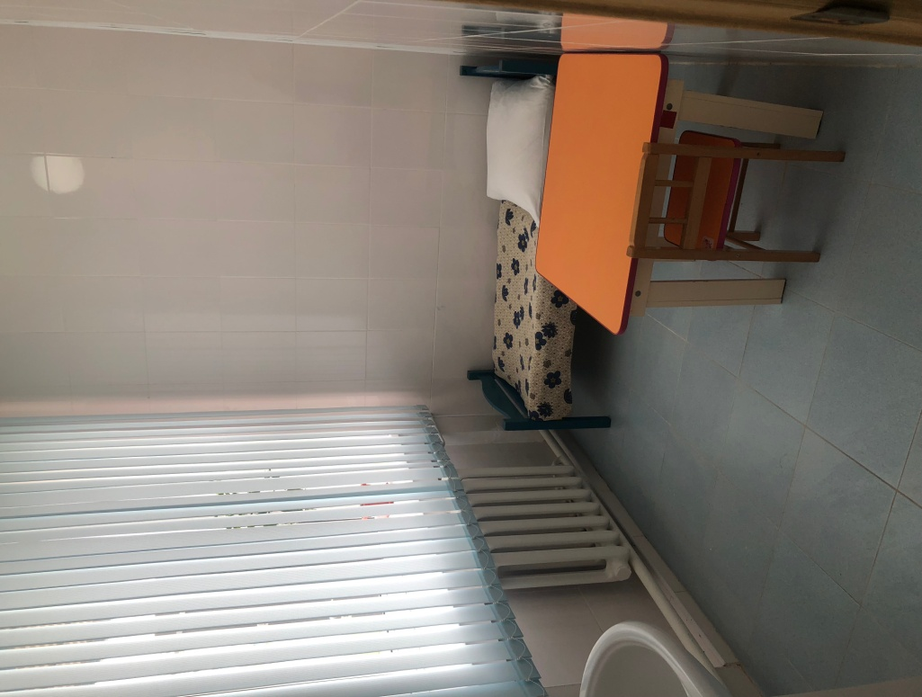
-пищеблок состоящий из горячего цеха, цеха для обработки сырой продукции, складского помещения и моечной;
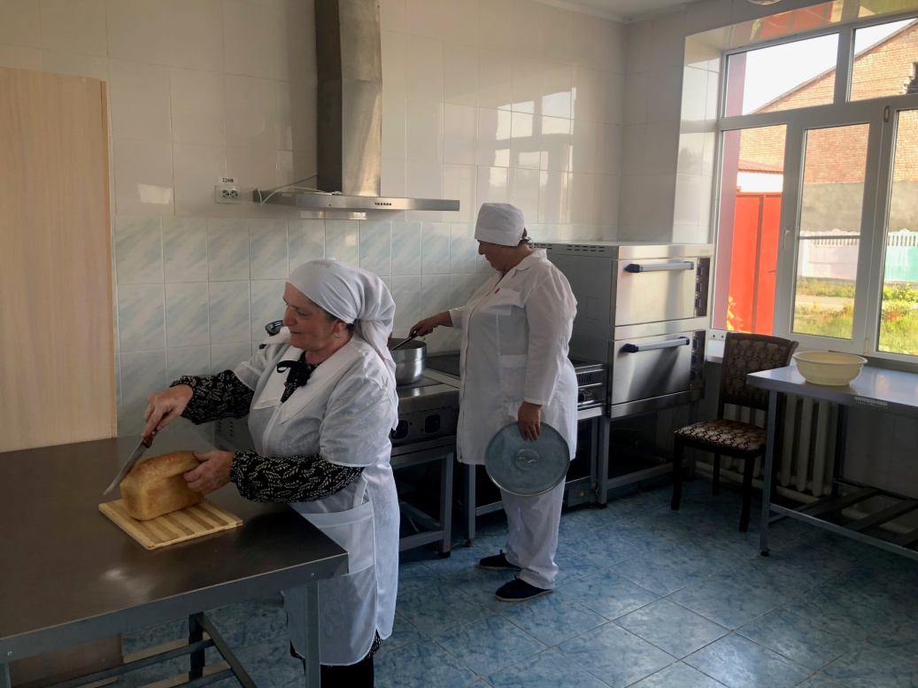

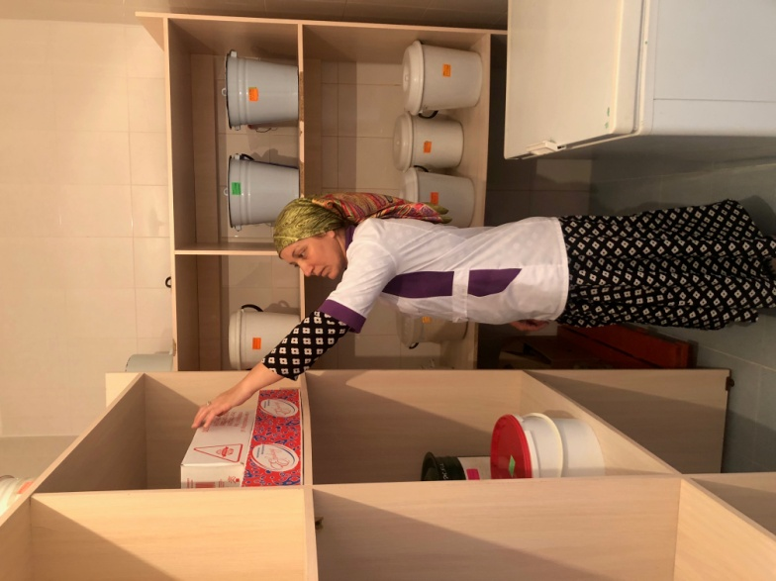
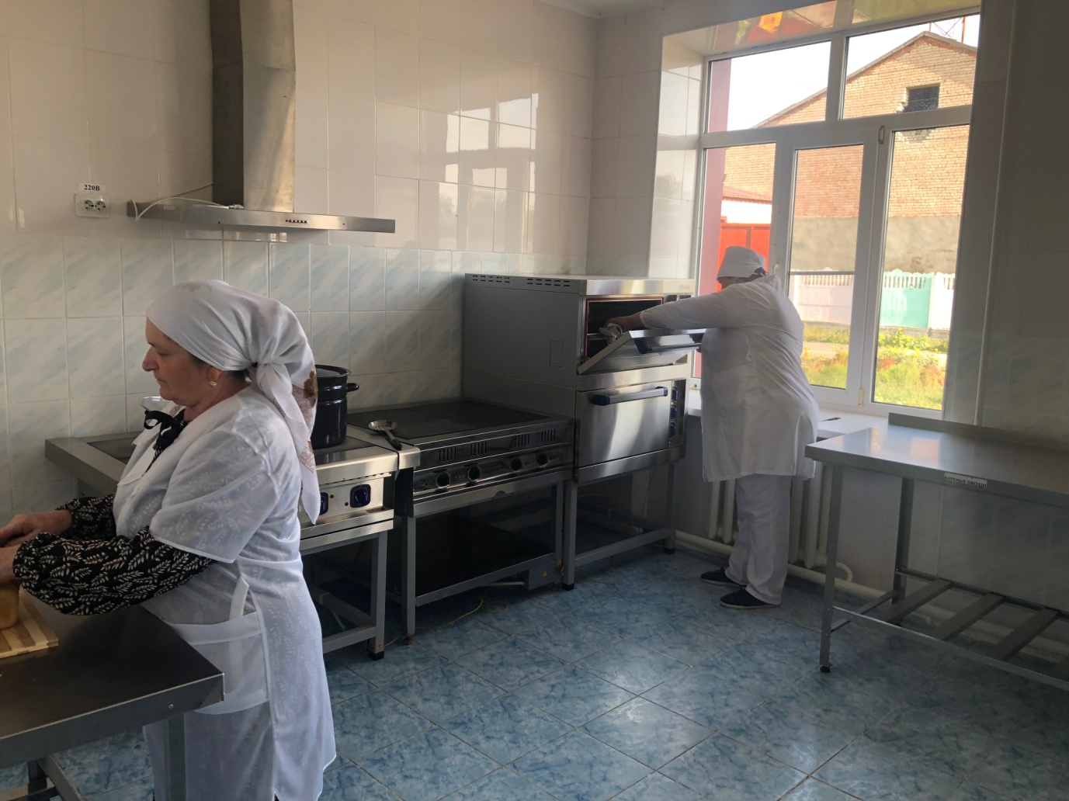
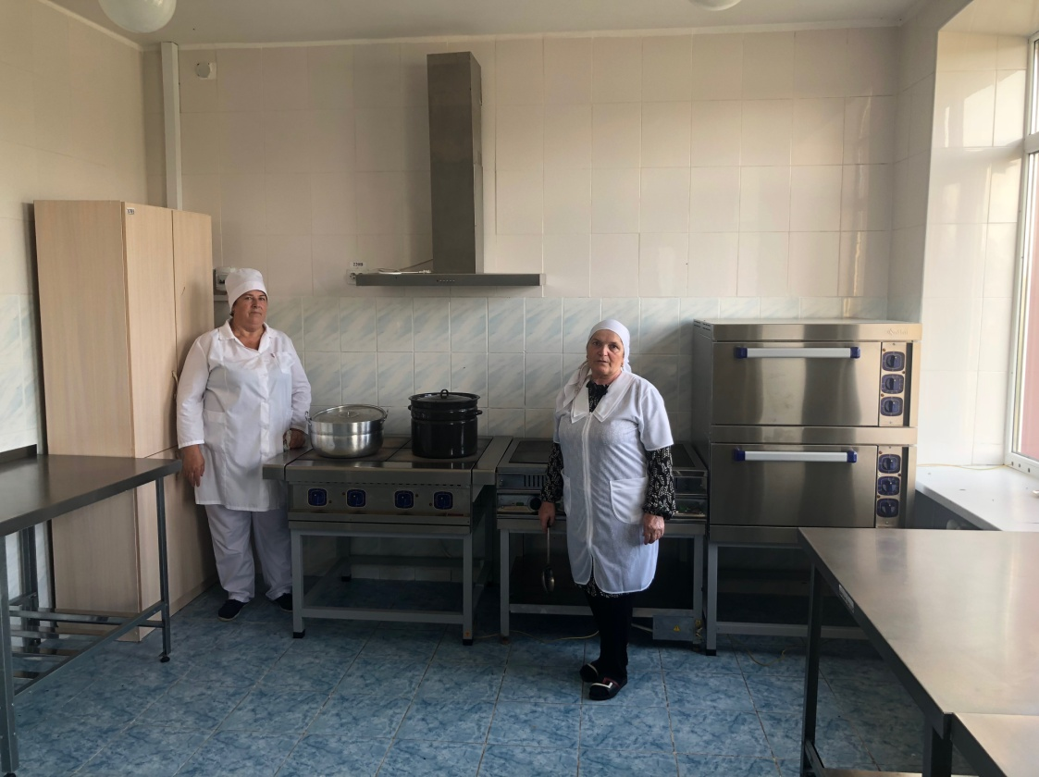

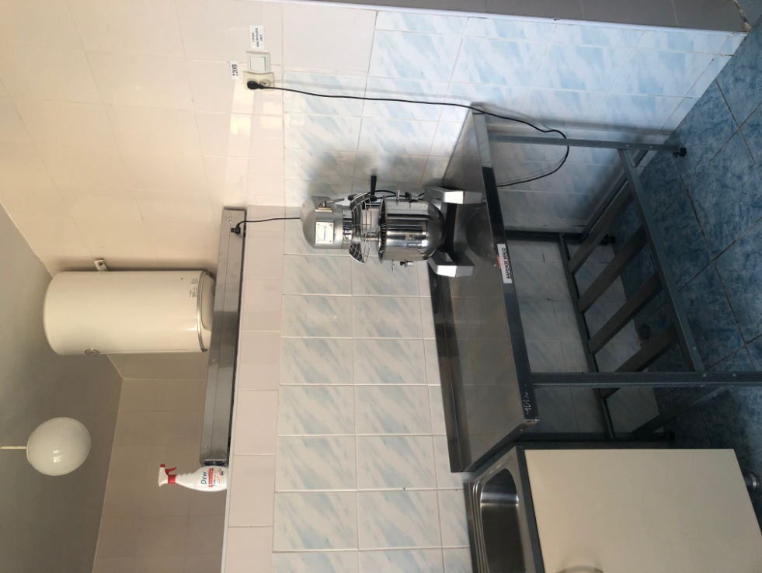
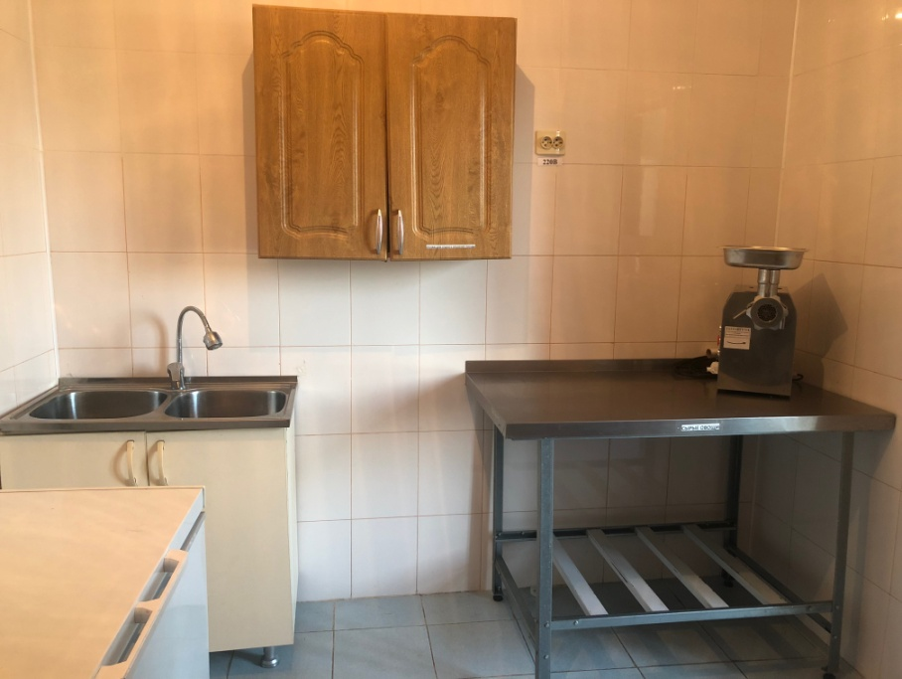

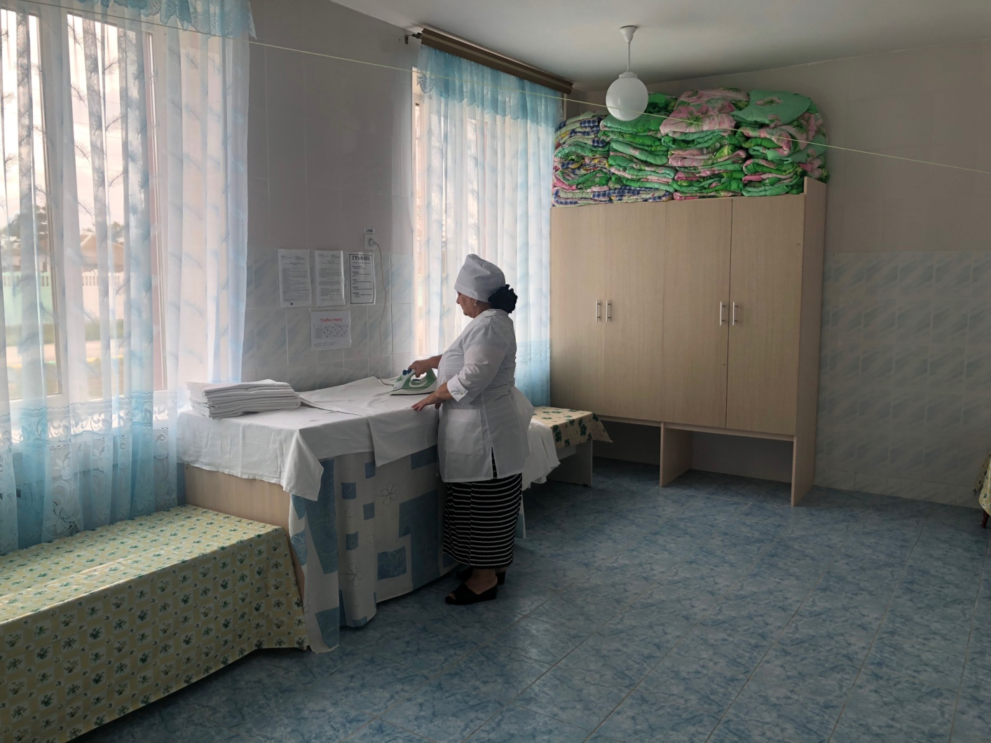
-прачечная состоящая из помещения для сортировки грязного белья и помещения для выдачи чистого белья;

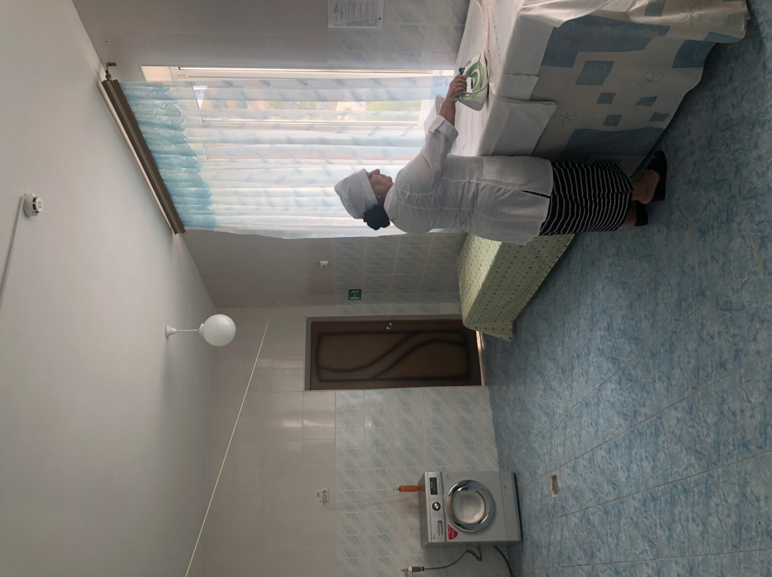

- благоустроенная дворовая территория с 5 теневыми навесами по количеству групп, за каждой группой закреплен участок для озеленения на котором, так же фантазией и усилиями воспитателей установлено нетрадиционное дворовое оборудование из бросового материала, так же имеется игровое дворовое оборудование: качели, горка, песочница, большая и малая качалка-балансир и т.д., дорога вокруг детского сада и к каждому теневому навесу покрыта асфальтом, на котором наши педагоги нанесли импровизированную дорожную разметку с пешеходными переходами и установили на всем протяжении макеты дорожных знаков и светофора, что позволяет проводить более увлекательные и информативные занятия по ПДД, так же наши педагоги украсили дорожки всевозможными классиками, улитками, змейками для развлечений детишек на свежем воздухе.
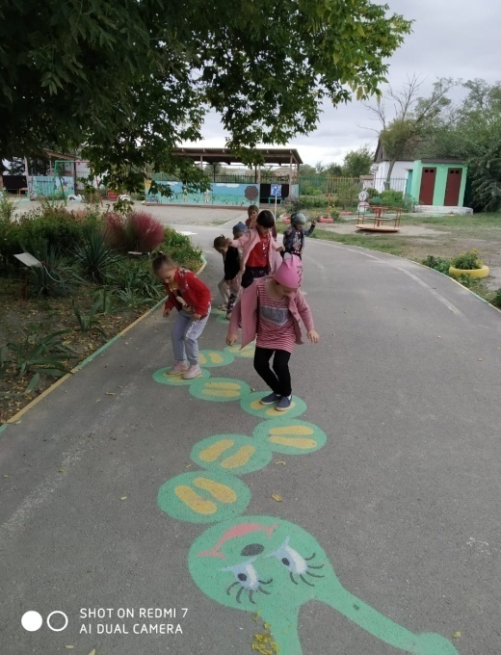

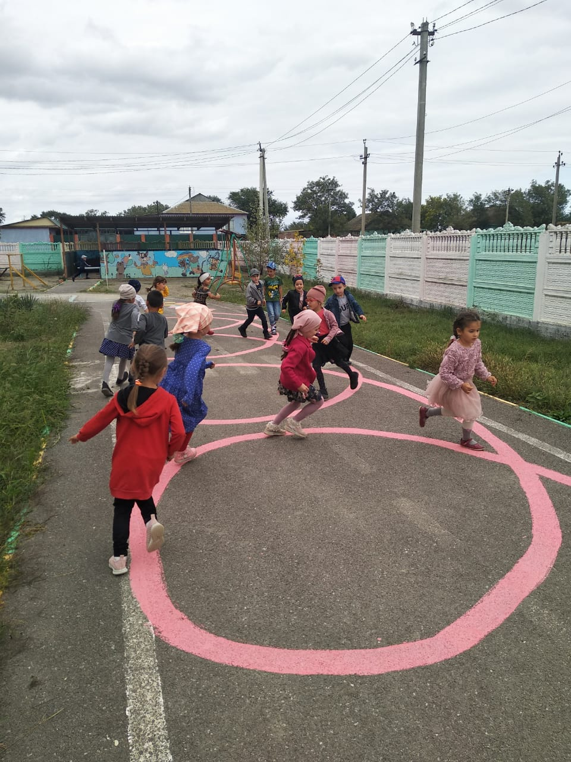

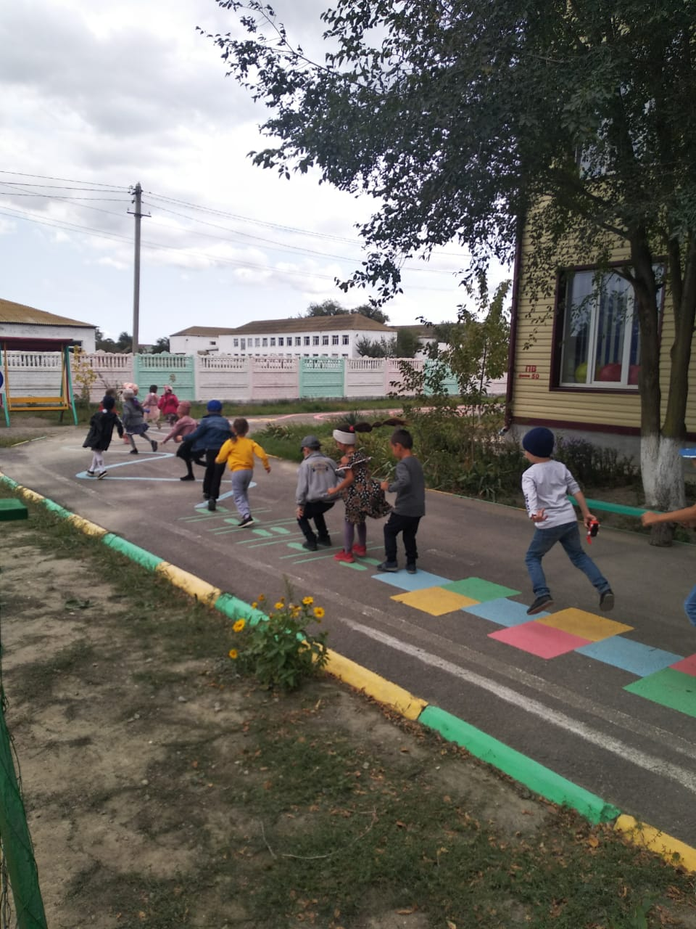

У нас функционирует-5 разновозрастных групп:
-младшая группа;
-средняя группа;
-старшая «А» группа;
-старшая «Б» группа;
-подготовительная группа.
Общее количество воспитанников на сегодняшний день- 100 детей, общее количество педагогов составляет 9, среди них воспитатели – 5, специалисты – 4. Из сотрудников 4 имеют высшее образование, 5 – среднее специальное.
Режим работы дошкольного учреждения – 10,5 часов, рабочая неделя – 5 дней.
В соответствии со статьей ФЗ-64 от 29.12.2012г. за №273-ФЗ "Об образовании" РФ в нашем саду создан консультационный центр в форме семейного образования . Цель работы консультационного центра - оказание методической, психологической и консультационной помощи семьям, чьи дети не посещают дошкольные образовательные организации.
Программы реализуемые в детском саду:
1. "От рождения до школы" А.Н.Вервкса, В.В.Гербова, Т.С.Комарова.
2. Основная образовательная программа ДОУ, разработана в соответствии с требованиями нормативно- правовых документов.
3. Региональная программа "Отчий дом" Махачкала-2002г.
4. Региональная программа "Родничок" Махачкала-1999г.
5. Региональная программа (ФГОС ДО) "Образовательная программа для ДОО РД" Байрамбеков.Махачкала-2016г.
6. Парциальные программы:
"Наш дом -природа" Н.А.Рыжова.,
"Юный эколог" С.Н.Николаева,
"Войди в природу другом" З.Ф. Аксенова,
"Цветные ладошки" И.А.Лыкова.
" Развитие" Л.А.Венгер 2000г. Москва
"Музыкальные шедевры" О. П. Радынова.
Важнейшая проблема нашего времени это сохранение и развитие одарённости детей . Перед нами, педагогами в нашем детском саду стоит основная задача – способствовать развитию личности ребенка. Работа по обучению одарённых детей – задача, требующая совместных действий многих специалистов и родителей. Чтобы ребенок мог раскрыть в полной мере свои способности в детском саду, необходимо в первую очередь создать элементарные условия, соответствующие его потребностям и нтересам.
Дополнительное образование:

В детском саду функционирует 4 кружка по разным направлениям развития дошкольников.
1. Кружок по нетрадиционной технике рисования "Волшебные краски ".
2. Экологический кружок "В гостях у природы ".
3. Физкультурный кружок "Здоровячёк ".
4. Музыкальный кружок "Веселые нотки".
5. Театральный кружок "Сказка за сказкой".
В заключении хочется сказать, что способности есть в каждом ребенке. Надо лишь уметь найти в каждом изюминку, которая сделает его сильнее, увереннее в себе. Современный педагог, чуткий, отзывчивый, понимающий, следует трем разумным правилам при развитии способностей своих воспитанников:
1. Подскажи, помоги, но не навреди!
2. Заинтересуй, мотивируй, но не настаивай!
3. Каждый ребенок индивидуален!
